МАДОУ «ДЕТСКИЙ САД №4 «ЗОЛОТАЯ РЫБКА» ПИОНЕРСКОГО ГОРОДСКОГО ОКРУГА»

ПРОЕКТ
«МИНИ-МУЗЕЙ АЗБУКИ»

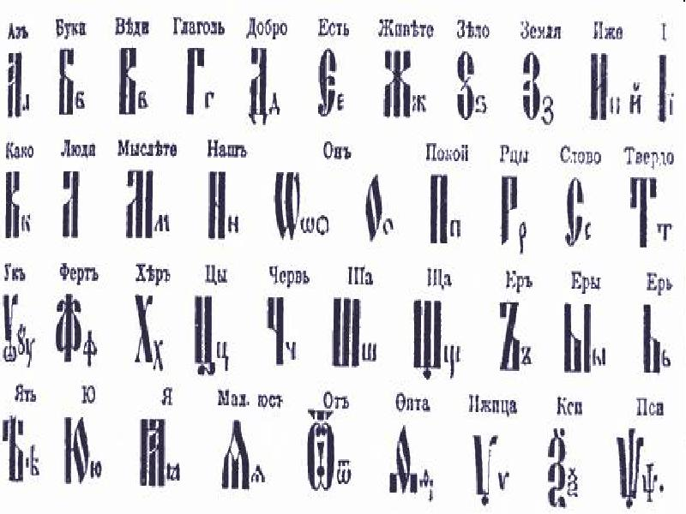

УЧИТЕЛЬ-ЛОГОПЕД ШУШУК А.Н.

Г. ПИОНЕРСКИЙ

ПОЯСНИТЕЛЬНАЯ ЗАПИСКА

Часто ли дети бывают в музеях?
Основная часть воспитанников детского сада ни разу не были в музее, причём по разным причинам. Во-первых , мы живём в городе, удалённом от областного центра, где находятся музеи. Во-вторых многие родители считают , что дошкольникам ещё рано посещать такие учреждения: «малы и ничего не поймут, чего зря терять время». И в третьих, многим папам и мамам просто не приходит в голову идея такой экскурсии.
Как же привлечь внимание родителей к музеям? Прямая агитация здесь вряд ли поможет. На помощь приходит создание «мини-музея». Это название отражает и возраст детей, для которых он предназначен , и размеры экспозиции.
Тематика музея выбрана в соответствии с местом его расположения (старшая группа) и задачами воспитания и обучения детей старшего дошкольного возраста.
Очень важное место в создании мини-музея занимает участие детей и их родителей. Дошкольники чувствуют свою причастность к мини-музею: они приносят из дома экспонаты, в том числе сделанные своими руками совместно с родителями.
В настоящих музеях трогать ничего нельзя, а вот в мини-музее можно и даже нужно! Его можно посещать каждый день , самому менять, переставлять экспонаты, брать их в руки и рассматривать. В обычном музее ребёнок только созерцатель, а здесь он соавтор, сам творец экспозиции. Причём не только он, но и его мама и папа, бабушка и дедушка. Мини-музей -результат общения, совместной деятельности учителя-логопеда, детей и их семей.

ЦЕЛИ И ЗАДАЧИ ДЕЯТЕЛЬНОСТИ

1.Реализация направления «музейная педагогика».
2.Обогащение предметно-развивающей среды логопедического кабинета.
3.Обогащение воспитательно - образовательного процесса новыми формами.
4.Расширение кругозора дошкольников.
5.Развитие познавательных способностей и познавательной деятельности.
6.Расширение словарного запаса, и развитие речи в целом у детей старшего дошкольного возраста.
6.Воспитывать интерес к чтению.
7.Рассказать о роли книги в жизни человека, появлении и развитии грамоты.
8.Знакомить детей с историей возникновения «Азбуки».

АСПЕКТЫ МУЗЕЙНОЙ ДЕЯТЕЛЬНОСТИ
Мини-музей предназначен для формирования первичных представлений о музеях, для познавательного развития детей, развития художественных, изобразительных навыков.

Формы деятельности:
- поисковая;
- фондовая;
- научная;
- экспозиционная;
- познавательная.

СОДЕРЖАНИЕ И ЭКСПОНАТЫ

Основная идея — показать , какими разными бывают «Азбуки», познакомить с их историей. В мини-музее собраны сохранившиеся в семьях старые, а также новые издания «Азбуки», кубики-азбука, литература и иллюстрации о создании азбуки ,а также материал о появлении письменности и процессе создания книг в современных условиях. Здесь же можно познакомиться с портретами Кирилла и Мифодия, Л.Н. Толстого. Часть экспозиции составляют буквы и книги, изготовленные в разных техниках, руками детей, родителей и логопеда.

ФОРМЫ ОРГАНИЗАЦИИ РАБОТЫ С ДЕТЬМИ

I.Ежедневные (работа клуба «Друзья музея», пополнение коллекции музея).

II.Еженедельные
1.Игры музейного содержания по развитию звуковой культуры речи,.
2.Заполнение музейных словариков (рисунки, коллажи..)
3.Выполнение домашних заданий (нарисовать, вылепить...)

III.Периодические. Проведение в музейной обстановке тематических занятий, образовательных экскурсий, конкурсов, викторин.

ТЕМАТИЧЕСКИЙ ПЛАН РАБОТЫ МУЗЕЯ АЗБУКИ

Тема цикла | Образователь-ная область | №  занятия | Цель | Месяц
«Что такое музей?» | «Коммуникация» | 1  2 | Познакомить детей с понятиями «музей», «коллекция», «экскурсовод», «экспонат», рассказать о создании музеев, о их значении. Учить классифицировать предметы по общему признаку (игровое упражнение «собери коллекцию для музея»). Воспитывать желание посещать музеи, знакомиться с их экспозициями. | март
«Что такое музей?» | «Коммуникация» | 1  2 | Закрепить знания детей о музее. Познакомить с правилами поведения в музее, с речевым этикетом в определённых бытовых ситуациях. Создание иллюстрированного толкового словарика на музейную тематику («Наши новые слова»). | март
История возникновения письменности  («От камня до современной авторучки») | «Познание»,  «Коммуникация» | 3  4 | Познакомить детей с историей возникновения письменности. Развивать внимание. мышление, память, словарный запас детей. Воспитывать интерес к истории.  Познакомить детей с историей письменных принадлежностей  Создать модель исторического процесса появления книги с использованием панно «река времени»  Организовать практическую деятельность по использованию письменных принадлежностей разных времен. Воспитывать умение работать в коллективе. | март
«Как создаются книги» | «Коммуникация»  «Социализация» | 5  6 | Познакомить детей с технологией создания книги.  Рассмотреть книги для детей и взрослых.  Привлечь детей к созданию книжки-малышки. Воспитывать интерес к книгам.  Вовлечь детей в диалог о значении книги в жизни человека.  Познакомить с произведениями нравственной, патриотической, экологической, юмористической тематики.  Подвести к пониманию ценности книги и бережного к ней отношения. | апрель
История возникнове-ния «Азбуки» | «Коммуникация»  «Художественное творчество» | 7  8 | Познакомить детей с историей создания азбуки. Дать знания о Кирилле и Мифодии. Воспитывать любознательность, уважение к истории.  Закрепить знания о создателях славянской письменности.  Создать «Азбуку имён» (украшение первой буквы своего имени). Воспитывать интерес к коллективной работе. | апрель
«Берестяная грамота» | «Познание», «Коммуникация» | 9  10 | Познакомить с историей берестяных грамот, рассказать о технологии использования березовой коры для их создания.  Опробовать способ использования бересты для письма. Расширять словарь детей. Воспитывать интерес к истории.  Закрепить знания об истории берестяных грамот. Рассмотреть экспонаты-иллюстрации, познакомится с их содержанием. Развивать внимание, память. | май
«Тайны бумажного листа» | «Труд», «Познание» | 11  12 | Рассказать о производстве бумаги в наше время.  Обсудить экологические проблемы связанные с производством бумаги.  Закрепить знания о производстве бумаги в наше время.  Опробовать способ получения бумаги из макулатуры. Воспитывать аккуратность, любовь к труду. | Май
«Кто рисует в детских книжках»  (о художниках иллюстратора) | «Коммуникация»  «Социализация», «Художественное творчество» | 15  16 | Познакомит детей с творчеством художников иллюстраторов, рассмотреть иллюстрации книг-азбук. Вызвать желание создать «Азбуку-самоделку». Воспитывать эстетический вкус.  Изготовление «Чудо-азбуки» для пополнения музейного фонда.  Формировать творческое воображение детей, их изобразительные умения. | Май
Клуб «Помощников музея» | «Труд», «Коммуникация», «Познание» |  | Приобщение детей к поисково-исследовательской деятельности.  Привлечение родителей к совместной деятельности с детьми по подбору экспонатов мини-музея.  Воспитание интереса к музеям. | В течение  всго проекта

ЭКСПОЗИЦИИ МИНИ-МУЗЕЯ
«Первые книги». В этом разделе рассматривается история возникновения не только книги, но и самой письменности. Такой подход не только расширяет представление детей об окружающем мире, но и является отличным упражнением, развивающим творческое мышление.
«На чем писали в древности» – иллюстрации (по возможности и реальные предметы), глиняные и восковые таблички, камни, береста, пергамент, папирус. (Восковую табличку можно изготовить самостоятельно и предложить детям попробовать себя в роли древних писцов).
«Чем писали раньше». Заостренные палочки, птичьи перья, уголь.
«Как создавались первые книги». Изображение монаха, склонившегося за написанием книги, иллюстрации с изображением книг ручной работы с красивым переплетом и кожаными застежками, образцы рукописных заглавных букв.
«Как делают книги сегодня». В разделе находится подборка иллюстраций, поясняющих современный процесс производства книги. В этой экспозиции отражается труд лесников (сажают леса), лесорубов, рабочих деревообрабатывающего и целлюлозно-бумажного комбинатов, работа в типографии, а также портреты авторов и иллюстраторов книг.
«Азбуки бывают разными». Разнообразные книги (по возможности – старинные), кубики-азбука ит.д.

Перечень экспонатов музея:

- Книги необычной формы, размера, времени издания – 33 экз.
- Книги самоделки:
- «Это?...» - из соленого теста ( авторы семья Невинских)
- «Загадки» - иллюстрированная вязанными фигурками ( авторы семья Котельниковых)
- «Зимние стихи» - с иллюстрациями пазлами ( авторы семья Поляковых)
- «Зимняя песенка» -в основе конфетные коробки ( авторы семья Бахман)
- «В лесу родилась елочка» - иллюстрации-наклейки ( авторы семья Емельяненко)
- «Колобок» - их цветного картона ( авторы семья Винокуровых)
- «Люди и машины» - настенная дидактическая книга из фанеры ( автор Людская Н.И.)
- «Зимушка-зима» - с иллюстрациями в технике коллажа ( авторы семья Солодовниковых)
- Портреты : Кирилла и Мифодия, Л,Н,Толстого.
- Орудия труда писателя: чернильница, перьевая ручка, гусиное перо, шариковая ручка, пишущая машинка, карандаш, береста, кожа, восковая табличка, ткань.
- Коллекция образцов бумаги
- Картина на папирусе
- Иллюстративный материал к истории создания письменности, первых книг, современного книжного производства.
- Книги для чтения различных размеров
- Дидактические игры:

Список литературы:

- «Мини-музеи в детском саду» Н.Рыжова, Г.Ларионова
- «Детям о книжной графике» Н.А.Курочкина
- «Образовательный процесс в группах детей старшего дошкольного возраста» Н.А.Короткова
- «200 увлекательных проектов для детей: творим, экспериментируем, развиваемся» Мэри Энн Кол, Синди Гейнер
- «Ключи к детской душе или как рассказывать и сочинять истории и сказки» под ред. А.С. Русакова
- «Знакомим дошкольников с литературой» О.С .Ушакова., Н.В. Гавриш
- «Что было до…» О.В.Дыбина
- « Воспитание будущего читателя» Е. Кузьменко, Г.Рысина

